Inkább a szomszéd, mint a napsütés számít, amikor napelemet telepítünk a tetőnkre
A Miskolci Egyetem kutatói megvizsgálták, mi befolyásolja a háztartási napelemek telepítését, és meglepő eredményekre jutottak. Szokásainkról, preferenciáinkról árulkodik a vizsgálat, egyúttal felfedi azt is, hogy hol terhelik a lakossági betáplálások legjobban az elektromos hálózatot, és hol vannak “hideg foltok”, ahol még biztosan elférne jó pár napelem. Ez azért is fontos, mert a Nemzeti Energia- és Klímatervben 2030-ig további 4000 MW kapacitás telepítését vállaltuk.
Magyarország napelem-nagyhatalom: elég ha csak az Eurostat adatait nézzük, melyek szerint a napenergia 2022-ben a bruttó villamosenergia-termelés 13,2%-át tette ki Magyarországon, míg az uniós tagállamokban ez az arány átlagosan ennek alig több mint a fele, 7,4% volt. A napelemek számának hazai növekedése az utóbbi évtizedben szintén elképesztő mértékű volt: míg 2010-ben hírnek számított, hogy a hazai összkapacitás elérte az 1 MW-ot, 2024-re 7551 MW-ig jutottunk.
A hatalmas kapacitásnövekedés azonban területileg egyáltalán nem egyenletesen következett be, ez pedig egyenetlen terhet rótt az elektromos hálózatra. Részben ez is indokolhatta az új lakossági napelemes rendszerek árambetáplálásának 2022. október 31-i befagyasztását, és az átállás megkezdését az éves szaldóelszámolásról a bruttó elszámolásra.
Meglepő lakossági preferenciák
Hogyan tovább? - merülhet fel a kérdés a döntéshozókban és az áramszolgáltatókban, hiszen a napelemes technológia egyre fejlődik, az emberek szívesen használják, ráadásul Magyarország a Nemzeti Energia- és Klímatervben 2030-ig további 4000 MW kapacitás telepítését vállalta. A kérdés megválaszolásának egyik kulcsa annak kiderítése lehet, hogy mi jellemző azokra a területekre, ahol sok, illetve ahol kevés lakossági napelemet telepítettek. Így talán hozzá lehet igazítani a hálózat fejlesztését a valós igényekhez.
Szép Tekla és Tóth Géza, a Miskolci Egyetem kutatói éppen ezt vizsgálták, Magyarország járásainak adatai alapján. Kezdetben feltételezték, hogy olyan logikus jellemzők lesznek meghatározók, mint a napsugárzás mennyisége vagy az átlagos jövedelem (több napsütés, magasabb jövedelem - több napelem). Tévedtek. Kiderült, hogy a napelemek számát adott járásban sokkal jobban jelzi az ott élő emberek átlagos végzettsége, vagy a lakások alapterülete és kora. Fontos a beépítettség is, vagyis minél nagyobb a járások települései belterületének aránya a közigazgatási területhez viszonyítva, annál kisebb a napelemek aránya.
Összefoglalva a kutatók eredményei szerint azokon a településeken várható a napelemes rendszerek magas aránya, ahol relatíve új, nagy alapterületű, alapvetően családi házas jellegű lakások vannak magasabb végzettséggel rendelkező lakosokkal.
Hideg és forró pontok, összetartó szomszédok
A lenti 1. ábra a háztartási méretű napelemes rendszerek számának (térbeli torzítás) és száz háztartásra jutó arányának (szín) térbeli képét mutatja 2023-as adatok alapján.
Láthatóan kiemelkedően sok napelemet telepítettek a főváros, illetve agglomerációja területén, a megyei jogú városaink járásaiban, valamint a Balaton térségében. Ha az arányokat nézzük, a budapesti agglomeráció és a Balaton térsége szintén erős, viszont a Bólyi és a Mórahalmi járások magas arányai a kutatókat is meglepték, hiszen kívül esnek a főváros vagy az üdülőterületek vonzáskörzetén.
A kutatók kíváncsiak voltak arra is, hogy a szomszédos járások lakóinak “napelemkedvelése” mennyire hasonlít egymáshoz (2. ábra). Összefüggő “forró” területeket találtak Bács-Kiskun, Győr-Moson-Sopron, illetve Vas vármegye nagy részén, a “hideg” területek — vagyis a napelemben szegényebbek — pedig számos járást lefedtek az ország délnyugati és északkeleti részén, de ide tartoznak Budapest belvárosának kerületei is (amit egyértelműen magyaráz a sűrű beépítettség).
Joggal merülhet fel a kérdés, hogy az eredmények alapján mely területekre lenne javasolt a további napelemes kapacitások telepítése, hogy elérjük a Nemzeti Energia- és Klímatervben meghatározott 12 000 MW-os, vagyis a mainál kicsit több mint 4000 MW-tal nagyobb célszámot. A kutatók eredményei alapján érdemes lenne megvizsgálni a halványkékkel (Budapest 16. kerület, Enyingi, Esztergomi, Veszprémi) és a rózsaszínnel jelölt járásokat (Hajdúböszörményi, Paksi). Ez előbbiek olyan területi egységek, ahol az adottságok megfelelőek, de mégsem terjedtek el a napelemes rendszerek. Feltételezhetően célzott támogatásokkal könnyen lehetne változást elérni. Jó példaként szolgálhatnak a rózsaszínnel jelölt járások, ahol a szomszédoknál magasabb értékek tapasztalhatók.
Sajtókapcsolat:
- Dr. Szép Tekla, egyetemi docens
- Miskolci Egyetem
- tekla.szep@uni-miskolc.hu
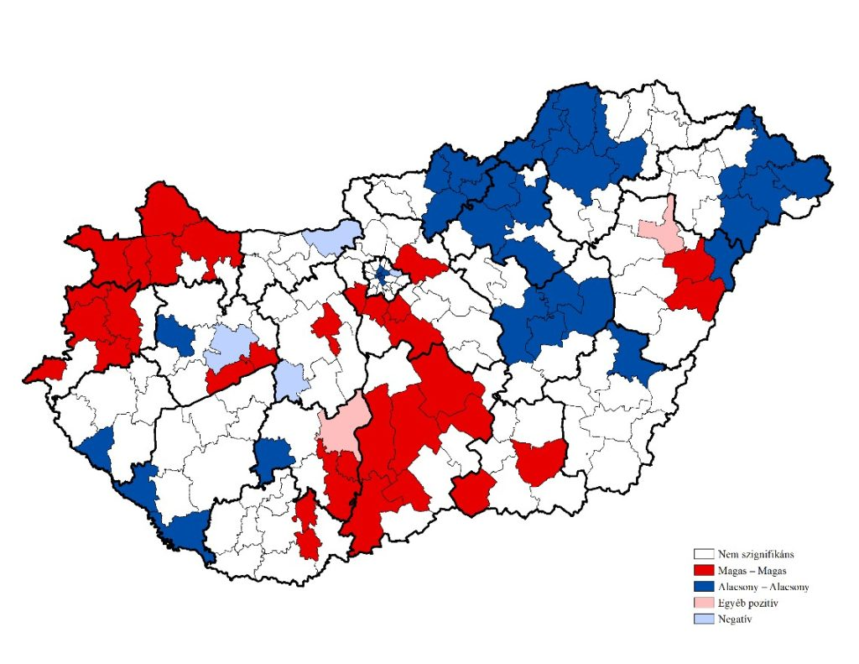 | © Másfélfok
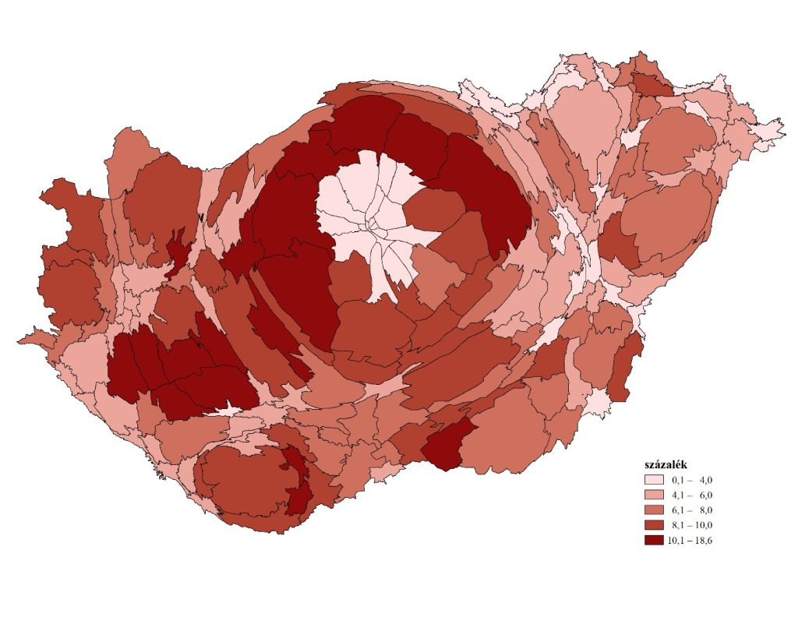 | © Másfélfok
Eredeti tartalom: Másfélfok
Továbbította: Helló Sajtó! Üzleti Sajtószolgálat
Ez a sajtóközlemény a következő linken érhető el:

